**Thực hành sử dụng Radio và kết nối giữa 2 cửa sổ**

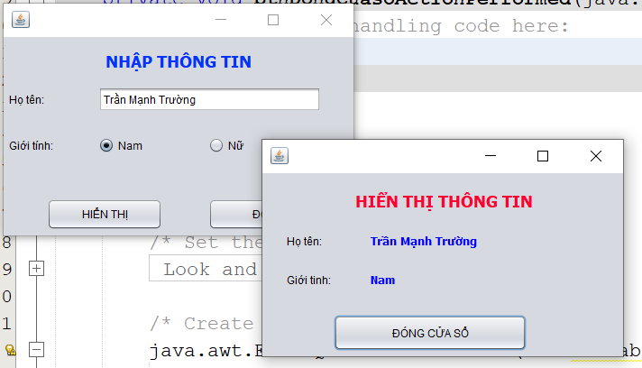

* **Tạo Package mới Demo02, tạo form frmNhapTT**
* Sử dụng Radio (hộp chọn loại trừ nhau): Kéo 2 Radio Button từ thanh công cụ

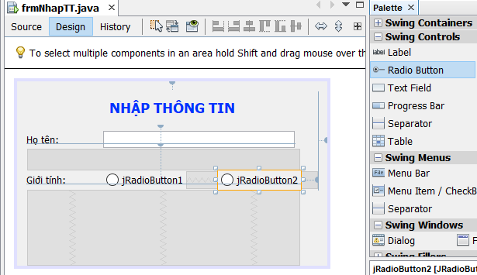

Đặt lại nhãn và tên biến cho 2 Radio: Nam (rdNam) và Nữ (rdNu)

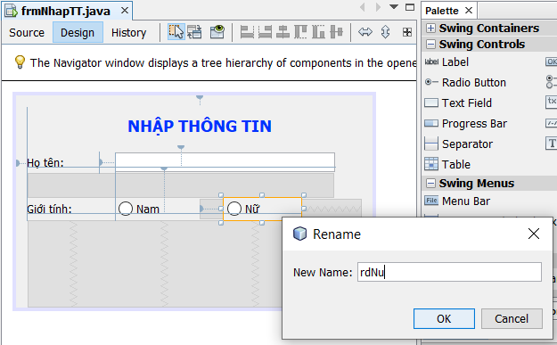

Khi chạy chương trình 2 radio này chưa cùng nhóm nên chưa liên qua vì vậy bật tăt mỗi nút không liên qua nút kia.

Muốn đưa 2 radio vào cùng 1 nhóm để bật/tắt loại trừ nhau thì sử dụng Button Group để chứa 2 radio này

Kéo thả Button Group từ thanh công cụ vào form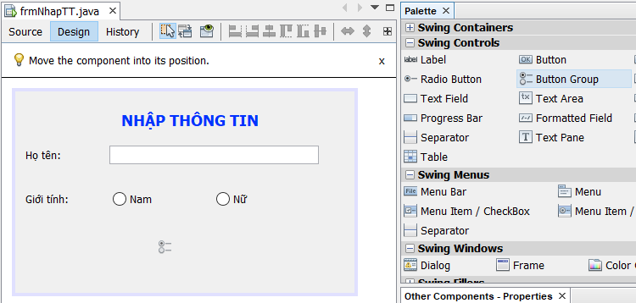

chú ý Button Group sẽ không hiện hình ảnh của Button Group trong form. Ta có thể bật thanh Navigator (từ cạnh trái màn hình) để hiển thị các biến của form và đổi tên cho Button Group là: btgGioitinh

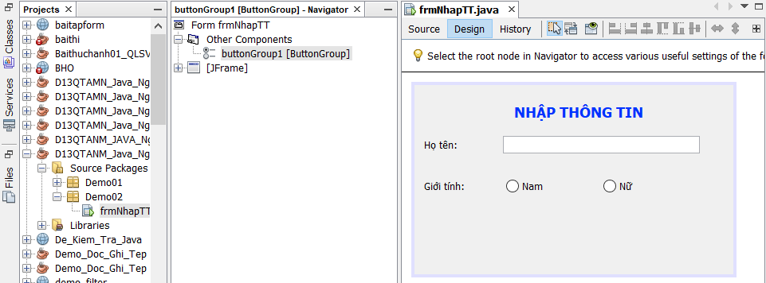

Nhấn chuột phải và đổi tên biến là: **btgGioitinh**

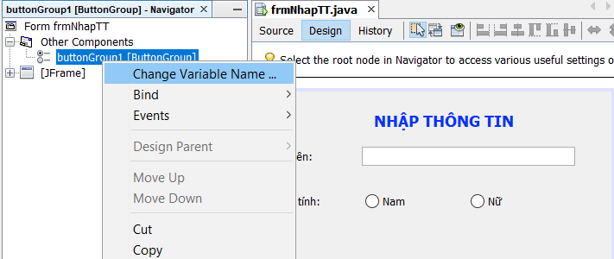

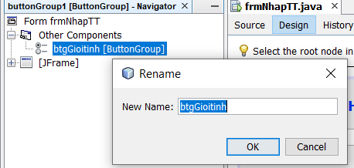

Gán 2 radion rdNam và rdNu vào nhóm btgGioitinh để loại trừ nhau:

Chọn radio Nam -> btgGioitinh từ mục buttonGroup trong thanh Properties

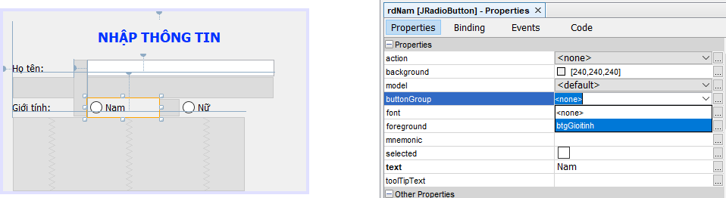

Tương tự chọn buttonGroup tbgGioitinh cho radio Nu

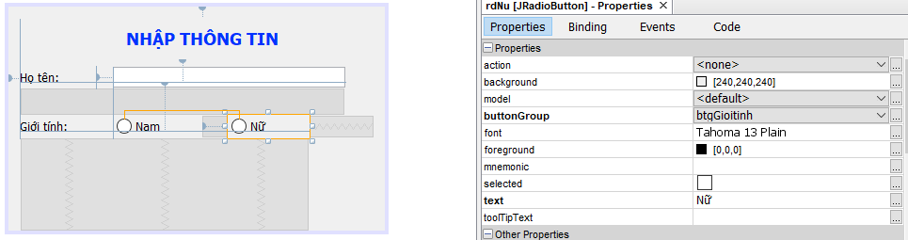

Chạy thử form (Shift + F6) và kiểm tra kết quả

Tạo thêm 2 nút HIỂN THỊ và ĐÓNG

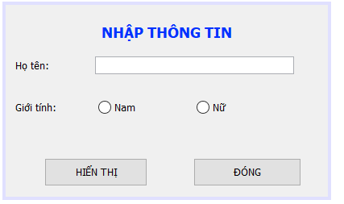

Lập trình nút Hiển thị: lấy họ tên và giới tính hiển thị ở cửa sổ mới (không dùng MessageBox)

Tạo cửa sổ mới: frmHienthi

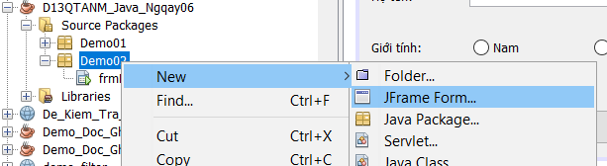

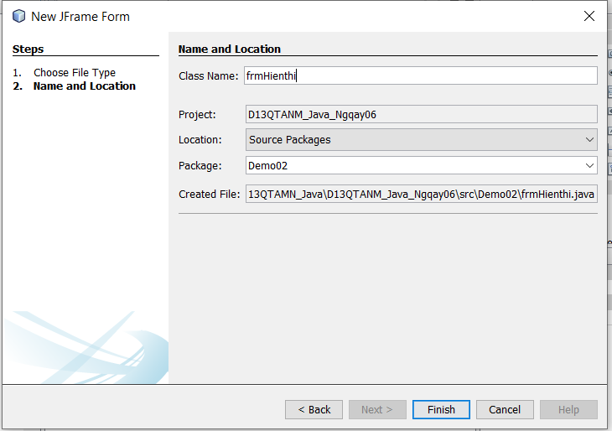

Thiết kế cửa sổ gồm các Label để hiển thị thông tin

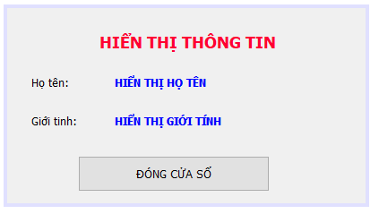

Đặt tên biến cho 2 lable hiển thị họ tên (lblHoten) và giới tính (lblGioitinh) để lập trình

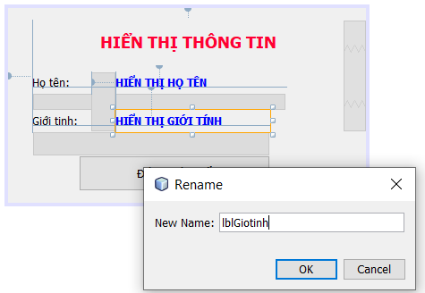

Lập trình nút ĐÓNG CỬA SỔ (Nhấn đúp chuột vào nút):

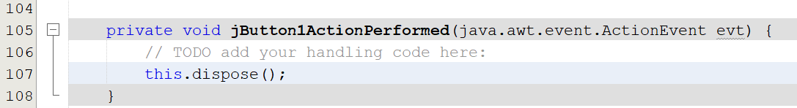

Lập trình Nút HIỂN THỊ form Nhập thông tin (frmNhapTT) để lấy họ tên, giới tính từ form nhập và hiển thị form mới frmHienthi gán họ tên giới tính vào form mới

**Tạo hàm để gán nội dung cho 2 label của form frmHienthi**

Mở Source code của **frmHienthi.java** và xây dựng hàm mới dạng Public

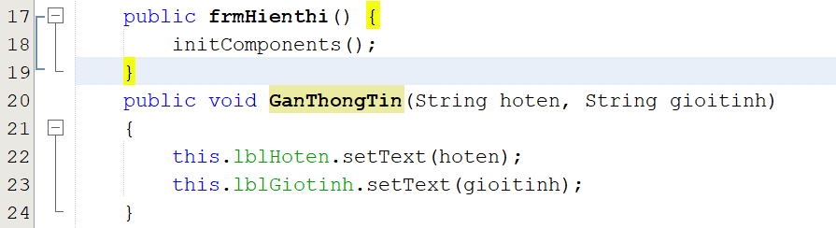

Sang form frmNhapTT, Nhấn đúp vào nút Hiển thị và lập trình như sau:

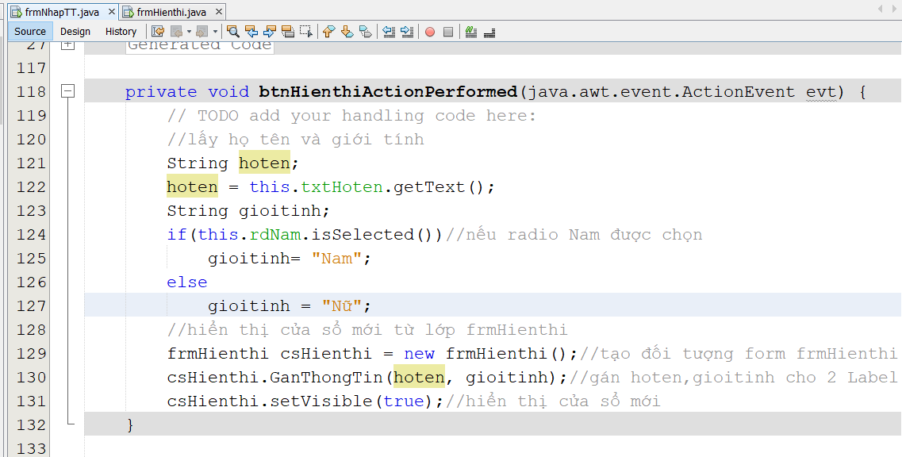

Lập trình ĐÓNG CỬA SỔ của form frmNhapTT

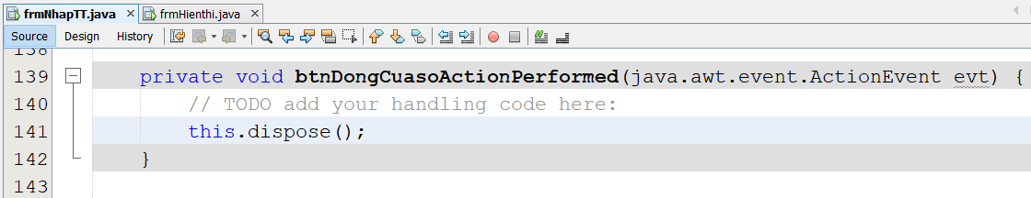

Chạy thử form Nhập thông tin



Muốn nhấn nút ĐÓNG (dấu X ở góc phải) mà không bị đóng tất cả cửa sổ cha, thì làm như sau

Mở Design của frmHienthi, vào Properties -> chọn defaultCloseOperation là DISPOSE

